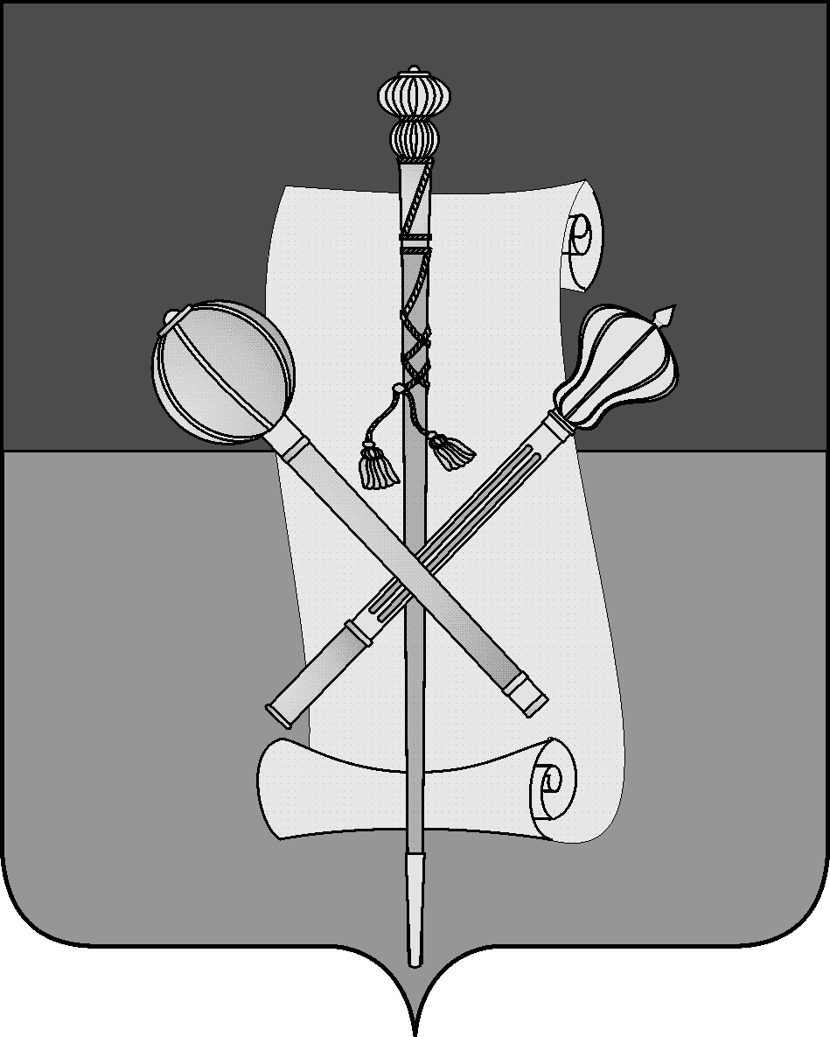

АДМИНИСТРАЦИЯ БРЮХОВЕЦКОГО СЕЛЬСКОГО ПОСЕЛЕНИЯ
БРЮХОВЕЦКОГО РАЙОНА

ПОСТАНОВЛЕНИЕ
от ____________ | № __________
ст-ца Брюховецкая

О внесении изменений в постановление администрации Брюховецкого сельского поселения Брюховецкого района от 26 июня 2012 года № 304 «Об утверждении административного регламента предоставления муниципальной услуги «Выдача градостроительных планов земельных участков»

С целью приведения нормативно-правовых актов администрации Брюховецкого сельского поселения Брюховецкого района в соответствие с законодательством Российской Федерации п о с т а н о в л я ю:
1. Внести в постановление администрации Брюховецкого сельского поселения Брюховецкого района от 26 июня 2012 года № 304 «Об утверждении административного регламента предоставления муниципальной услуги «Выдача градостроительных планов земельных участков» следующие изменения:
1.1. Приложение № 3 к административному регламенту «Выдача градостроительного плана земельного участка» изложить в новой редакции (прилагается).
1.2. Пункт 6 статьи 2 административного регламента предоставления муниципальной услуги «Выдача градостроительного плана земельного участка» читать в следующей редакции:
«6. Результатом предоставления муниципальной услуги является:
выдача градостроительного плана земельного участка в составе проекта межевания территории либо в виде отдельного документа;
уведомление об отказе в выдаче градостроительного плана земельного участка с указанием причины такого отказа.»
2. Постановление вступает в силу со дня его официального обнародования.

Глава Брюховецкого сельского
поселения Брюховецкого района Н.П.Балин
ПРИЛОЖЕНИЕ

к постановлению администрации
Брюховецкого сельского поселения
Брюховецкого района
от____________ №_____
«ПРИЛОЖЕНИЕ № 3
к административному регламенту
«Выдача градостроительного плана земельного участка»
Перечень документов для предоставления муниципальной услуги гражданам указанных в пунктах 2.1., 2.2., 2.3. настоящего административного регламента
№ п/п | Название документа |  | ФЛ  ИП  ЮЛ | Заявитель должен предоставить самостоятельно |  | Кол-во подлин-ников | Кол-во копий | Кол-во нотар-но зав. копий | Источник документа
 | заявление; |  |  | Да |  | 1 | — | — | заявитель
 | геодезическая съемка земельного участка в масштабе М 1:500, М 1:1000, М 1:2000, М 1:5000, М 1:25000 (в зависимости от параметров земельного участка) |  |  | Да |  | 1 | — | — | заявитель

Примечание: при себе иметь подлинники предоставляемых документов.

Начальник отдела архитектуры и градостроительства администрации
Брюховецкого сельского поселения Брюховецкого района С.В. Коломиец»

ЛИСТ СОГЛАСОВАНИЯ
проекта постановления администрации Брюховецкого сельского поселения
Брюховецкого района от _________________ № _______
«О внесении изменений в постановление администрации Брюховецкого сельского поселения Брюховецкого района от 26 июня 2012 года № 304 «Об утверждении административного регламента предоставления муниципальной услуги «Выдача градостроительных планов
земельных участков»

Проект внесен:
Начальником отдела
архитектуры и градостроительства
администрации Брюховецкого сельского
поселения Брюховецкого района С.В.Коломиец

Проект подготовил:
Специалист 1 категории отдела
архитектуры и градостроительства
администрации Брюховецкого сельского
поселения Брюховецкого района И.Д.Рофе

Согласовано:
Начальник организационно-правового
отдела администрации Брюховецкого
сельского поселения Брюховецкого района О.В.Олейникова

Специалист 1 категории организационно-
правового отдела администрации
Брюховецкого сельского поселения
Брюховецкого района О.Н.Назарова

Разослать: прокуратура-1 экз.

